# Open-MMlab

Openmmlab 是深度学习时代最具影响力的视觉算法开源项目，全球最大最全的开源计算机视觉算法库，为学术和产业界提供一个可跨方向、结构精良、易复现的统一算法工具库。

总体框架：

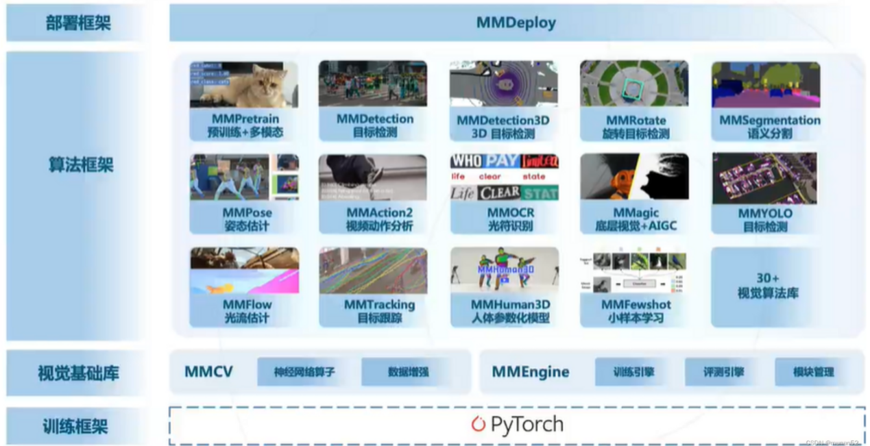

# 1.环境搭建总结：

深度学习中，会经常用到Linux系统，本次项目实习用Ubuntu系统，搭建时利用Windows自带的WSL，安装CUDA 和Anaconda Python 3.11 和Pytorch。然后利用Pycharm 连接WSL 即可搭建环境

如果电脑Bios 没有VT 功能只能用虚拟机软件。

或者用虚拟机软件Vmware 下载Unbuntu系统并安装CUDA11.7 和Anaconda， Python 3.11 解释器和Pytorch2.0.1。然后利用Pycharm连接虚拟机后，即可搭建环境

无法连接？

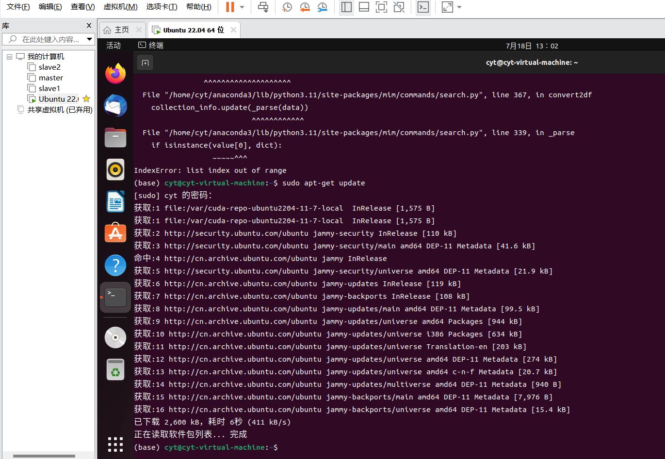

1.Ubuntu系统升级:

Sudo apt-get update

1. 安装ssh sever

Sudo apt-get install openssh-server

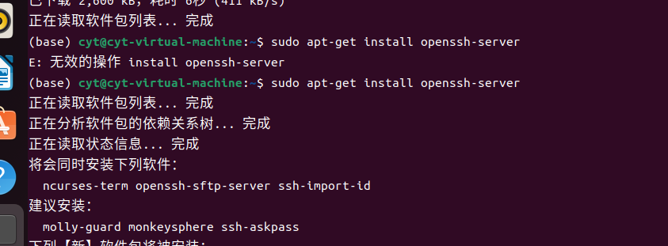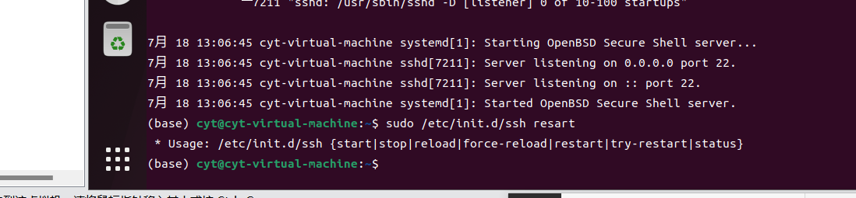

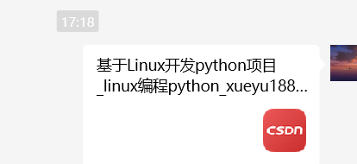

# MMCV

## 概述

mmcv是由[OpenMMLab](https://openmmlab.com/)开源的一个计算机视觉的基础库，支持了OpenMMLab众多开源的优秀仓库(比如，[MMDetection](https://github.com/open-mmlab/mmdetection)、[MMSegmentation](https://github.com/open-mmlab/mmsegmentation)、[MMSelfSup](https://github.com/open-mmlab/mmselfsup)等等)。

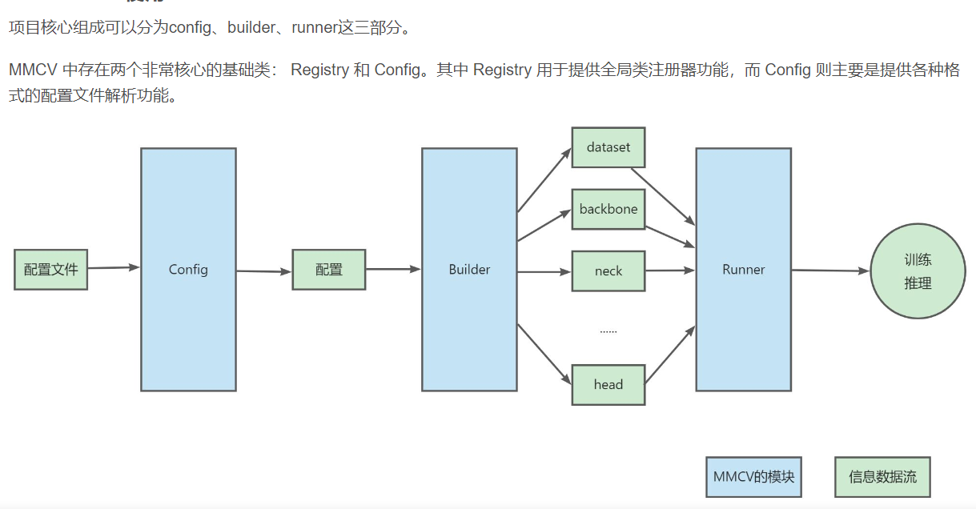

Registry 注册机制 是 为了管理模块

MMCV的模块管理方式——注册机制。简单来说，注册机制就是维护几张查询表，key是模块的名称，value是模块的句柄，每张查询表都管理一批功能相似的不同模块。我们每新建一个模块，都要根据模块实现的功能将对应的key-value查询对保存到对应的查询表中，这个保存的过程就称为“注册”。当我们想要调用某个模块时，只需要根据模块名称从查询表中找到对应的模块句柄，然后就能完成模块初始化或方法调用等操作。MMCV通过Registry类来实现字符串(key)到类(value)的映射。

Config 类 配置文件的解析

## 2.2安装

网站下载命令

查看Pytorch 版本 和Cuda版本

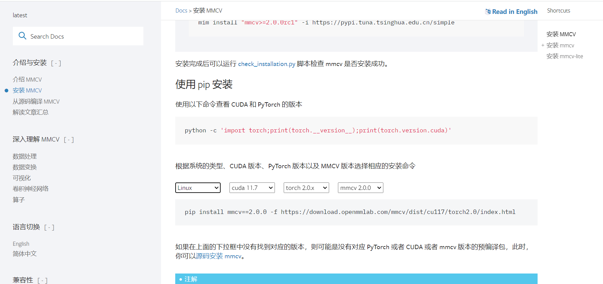

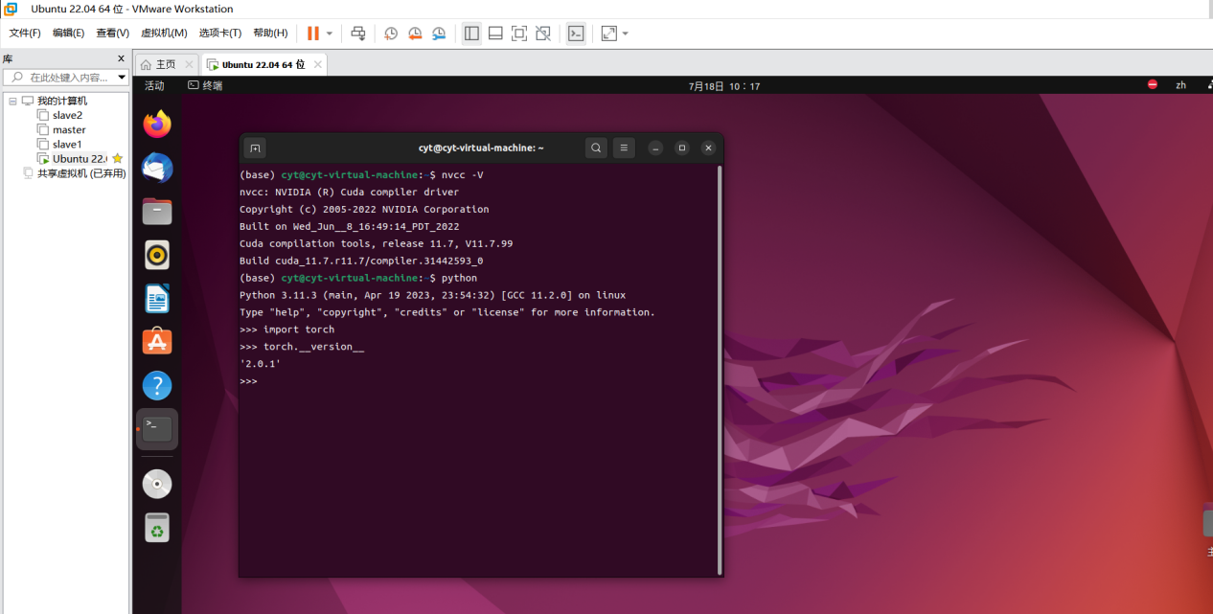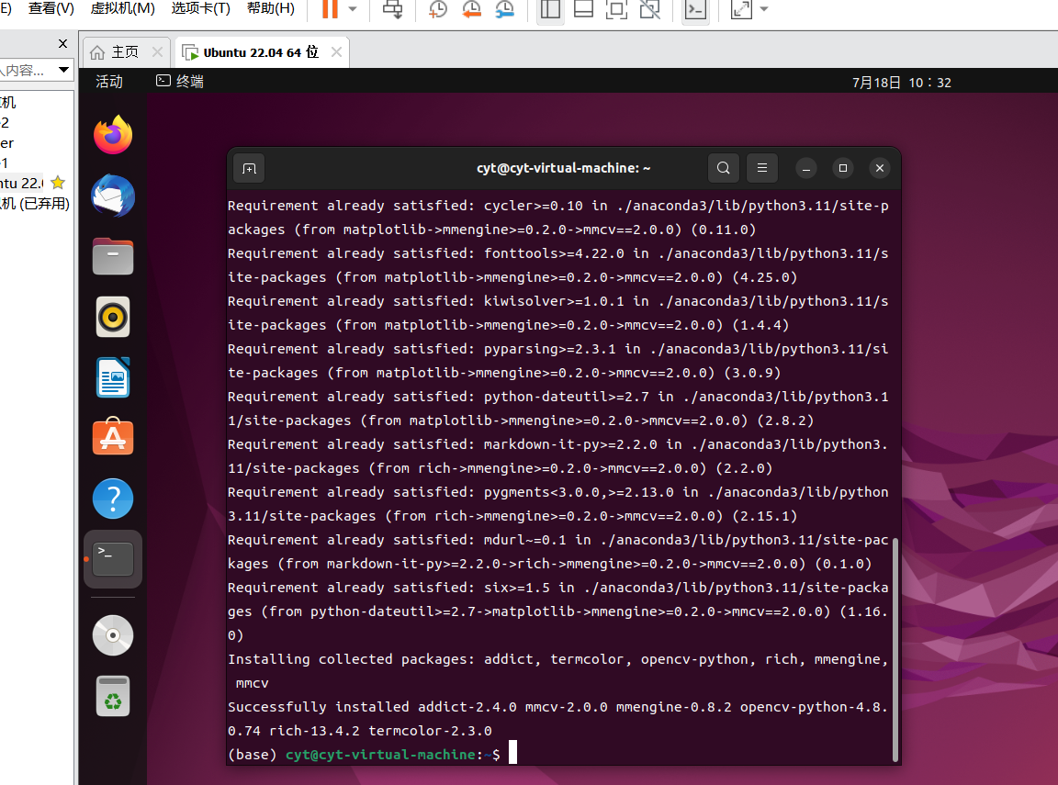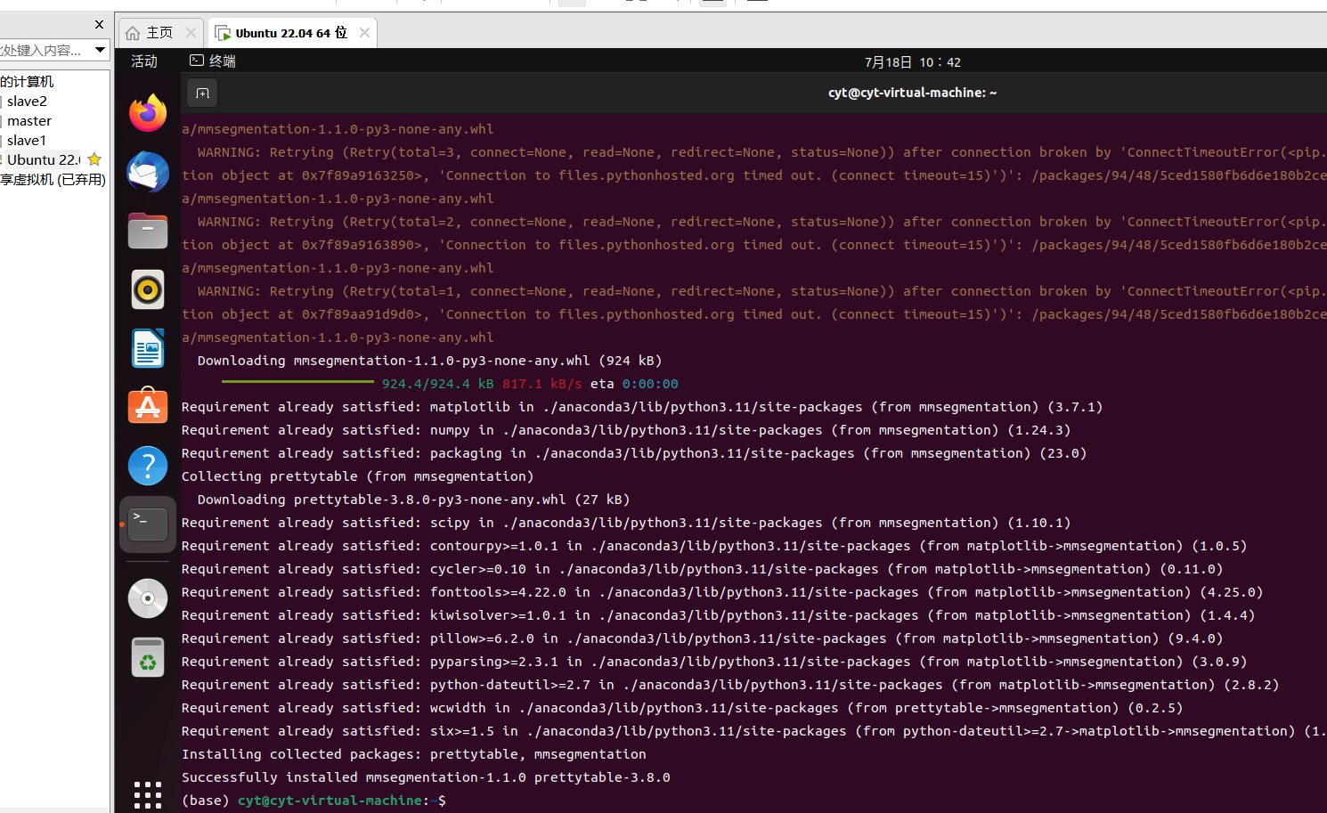

# MMpretrain

## 3.1安装

Openmmpretrain 源于 openmmclassification 可用于图像分类

在Openmmlab 官网上复制下载命令

在终端执行下载安装



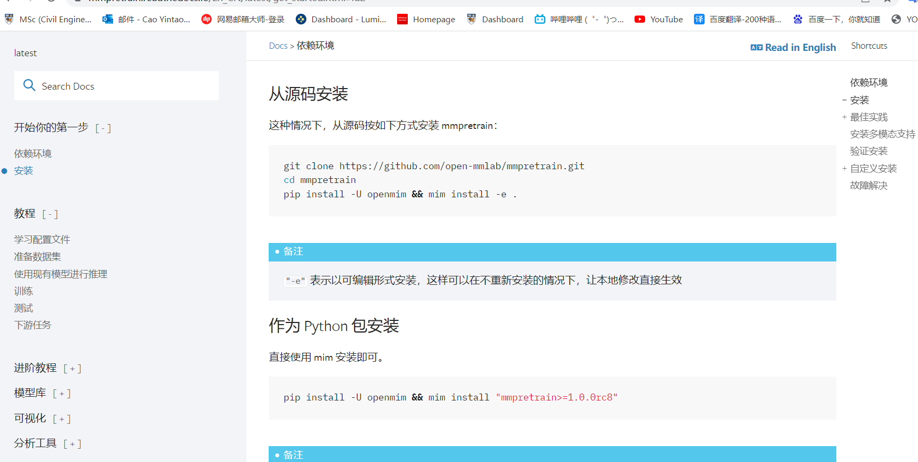

## 3.2学习配置文件

配置文件由四部分构成，model,data, schedule, runtime

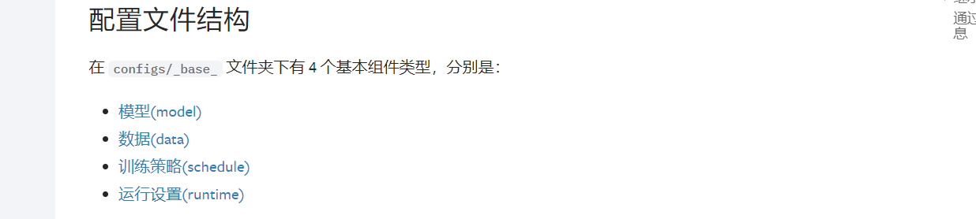

选择模型

选择数据， 配置数据的路径

## 3.3训练

通过运行Train.py 和 之前的配置文件参数，即可训练模型

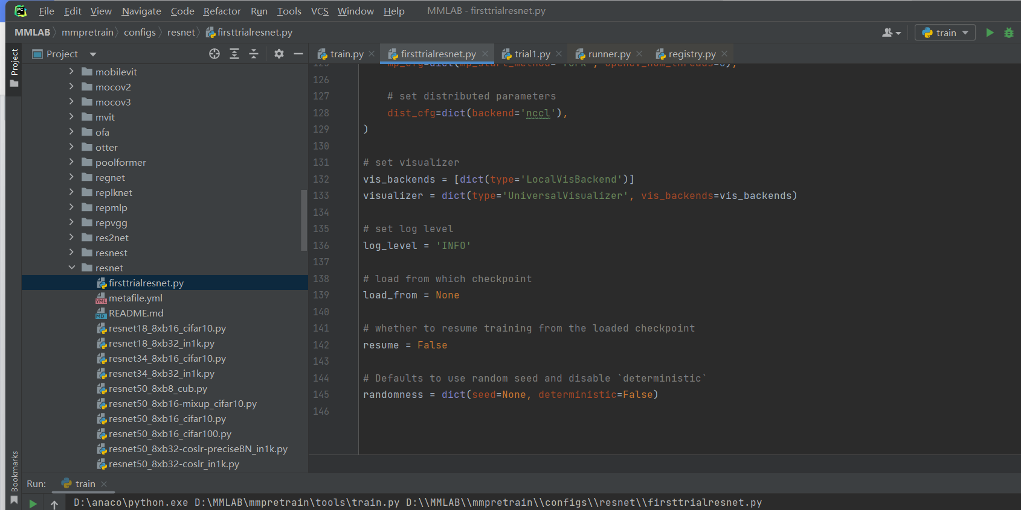

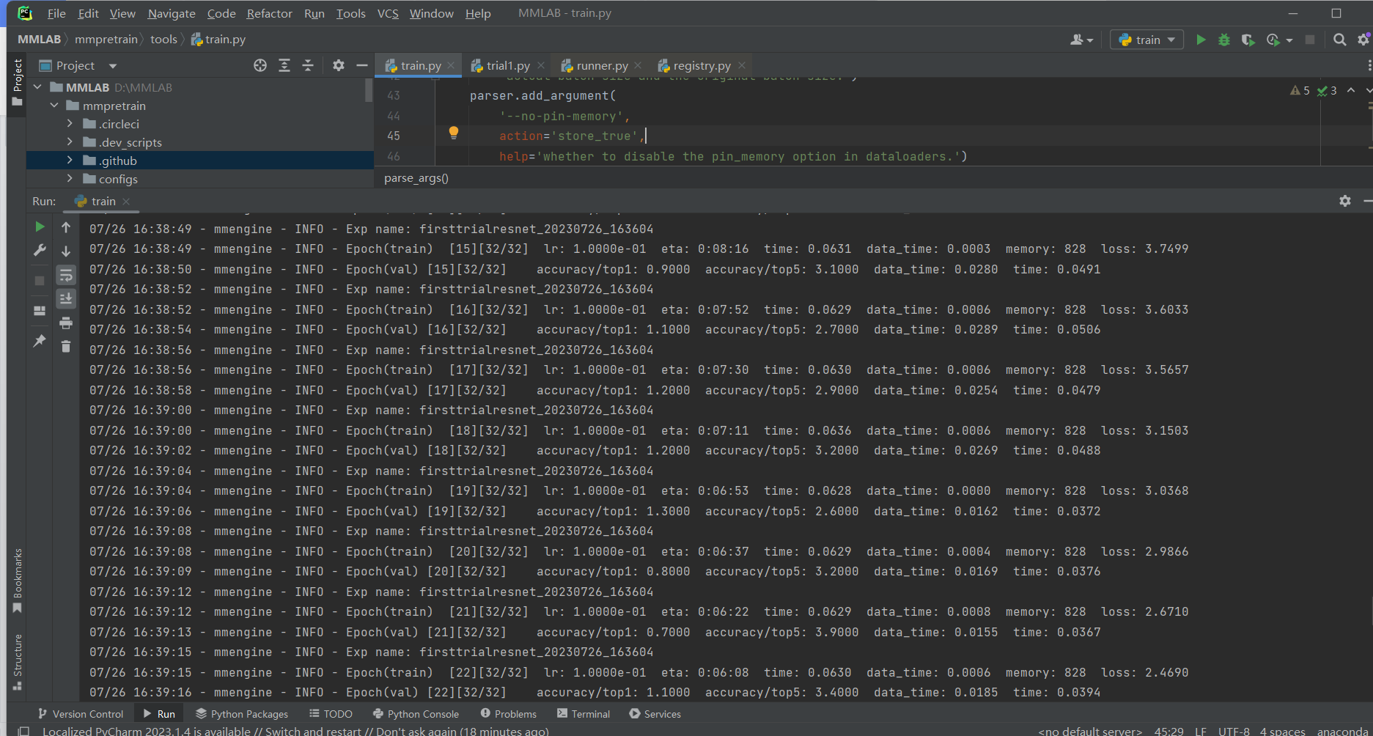

无法运行？

可能是由于环境没有搭建成功，例如没有完整安装MMpretrain，需要重新安装

# MMdetection

MMdetecion 用于目标检测，包含多种算法，deform_detr yolo等。

运行流程框架：

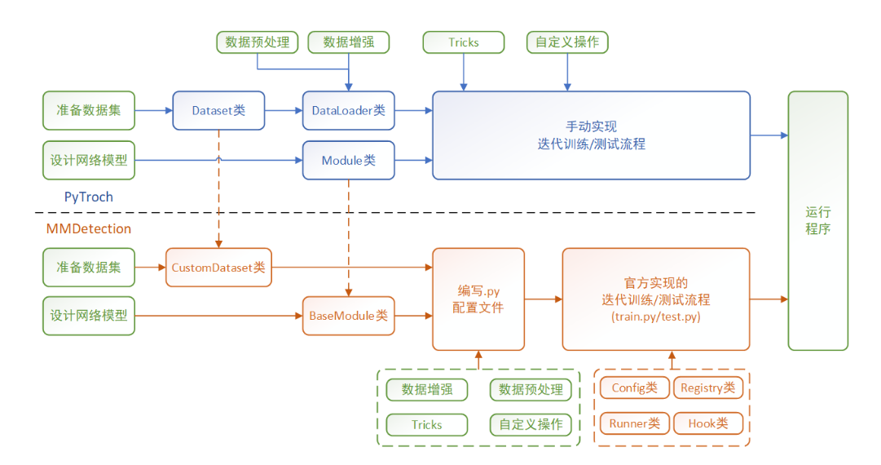

## 4.1安装

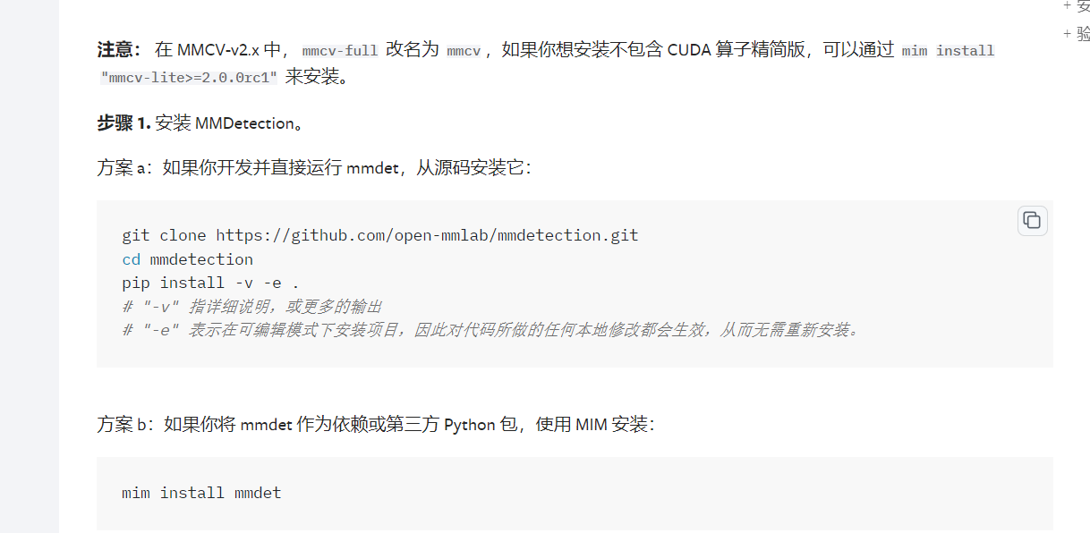

## 4.2 配置文件

与之前的MMpretrain 一样，Model ,data , schedule , runtime